Внеклассное мероприятие
«Праздник английской поэзии»



Составитель:
учитель английского языка
МБОУ Сосновской СОШ №2
Платицына Ольга Леонидовна

Праздник английской поэзии.
Внеклассное мероприятие для школьников 6-8 классов. Класс оформлен в виде гостиной. На учительском столе стоит ваза с цветами, свеча в подсвечнике. На классной доске - портрет С.Я.Маршака., рисунки детей к его стихотворениям. На партах текст песен, доклады о жизни и творчестве поэта.
Цели и задачи : познакомить учащихся с творчеством С.Я.Маршака , как переводчика английских стихов для детей; формировать фонетические и лексические навыки; воспитывать чувство прекрасного и прививать интерес к стране, изучаемого языка.
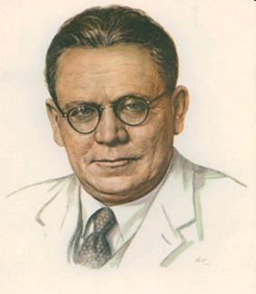
Оснащение: мульмедийная презентация, магнитафон с записью песен, рисунки к стихам и доклады , выполнененные школьниками.
Ведущий: Детские стихи занимают значительное место в англо-язычной литературе.Они издавна привлекали к себе внимание выдающихся русских поэтов. Сегодня мы хотим познакомить вас с творчеством С.Я.Маршака. Наш замечательный поэт, великолепный мастер перевода, человек высокой культуры и самых разнообразных интересов и знаний Самуил Яковлевич Маршак родился в Воронеже в 1887 году. Будущий поэт рано полюбил стихи. Четырех лет от роду он пытался сам сочинять стихотворные строчки, а в 11 лет, когда стал учиться в гимназии, уже переводил древнеримского поэта Горация. В Петербурге Маршак случайно знакомиться с известным критиком В.В. Стасовым. Стасов писал: « Нынешним летом моя Фортуна и Удача послали мне ещё кусочек драгоценной парчи на шапочку. И это в лице 14 –летнего мальчугана, поражающего и меня, и всех кто его видит и слышит, своей раннею изумительной талантливостью…» На даче у Стасова Маршак встретился с А.М. Горьким и Ф.И. Шаляпиным. Дружба Маршака и Горького продолжалась всю жизнь, и Алексей Максимович много помогал поэту, когда уже взрослый Маршак стал собирать вокруг себя молодых писателей и поэтов, чтобы
В1912 году Самуил Яковлевич поступил в лондонский университет на факультет искусств, а его жена – на факультет точных наук. На факультете искусств основательно изучали английский язык, а также историю литературы. Маршак изучал язык, историю страны, нравы, обычаи народа. Он изучал английский язык всю свою жизнь. Это было связано с работой переводчика. А к своему труду Маршак относился очень ответственно. В университетской библиотеке Mapшак набрел (как он сам писал) на замечательный английский детский фольклор, полный причудливого юмора. Воссоздать на русском языке эти трудно поддающиеся переводу классические стихи, песенки, прибаутки помогло Mapшаку его давнее знакомство с нашим русским детским фольклором. Сегодня мы собрались вместе, чтобы поговорить об искусстве поэтического перевода. Поэзия не знает границ. На наших полках рядом с книгами российских поэтов стоят книги Шекспира Гете, Байрона, Гарсиа Лорки и многих других авторов. А задумывались ли вы над тем, что их произведения написаны на разных, родных для авторов языках и лишь мастерство переводчика дало нам возможность узнать и полюбить их? Мастерством переводчика владели многие корифеи русской поэзии, но первым среди них нужно назвать Василия Андреевича Жуковского. Назовём имена прославленных мастеров перевода, открывших нам английскую поэзию. Это А.С.Пушкин, М.Ю.Лермонтов, Н.М. Карамзин, К.И. Козлов, Ф.И.Тютчев, А.А.Фет, И.С. Тургенев, А.К.Толстой, А.Н.Плещев, И.А. Бунин, А.А. Блок, В.Я. Брюсов, Б.Л.Пастенак, С.Я Маршак, К.И.Чуковский.
Удачный перевод лирического стихотворения — всегда « исключение из правил» утверждал сам Маршак. Хотя кажется на неискушенный взгляд: в чем же здесь трудности? Бери слова и переводи. Попробуем разобраться. Начнем с элементарного определения: поэзия есть наилучшие слова, поставленные в наилучшем порядке, наконец, ясно, что наилучший порядок слов в одном языке совсем не означает лучший в другом. Тем более это верно для стихотворения, где слова дополнительно подчиняются законам ритма рифмы. Затем — «наилучшие слова». Скажем, в оригинале стоит английское bright. Его можно перевести, как- «яркий, светлый, ясный, прозрачный, сияющий». Какое слово наилучше может быть, придется перебрать еще множество синонимов и отбросить это слово совсем, так как оно не вписывается в ритм стиха. Если мы вдумчиво вникнем во все тонкости - то поймем, что переводчик — в большой степени и автор переведенного стихотворения.
Вот что пишет в своей статье «Служба связи» С. Я. Маршак: «Искусство поэтического перевода — дело нелегкое. Оно не дается в руки тем, кто видит в нем только средство для заработка и относится к работе поверхностно и небрежно. Для того чтобы овладеть живым гибким языком, лишенным неуклюжести, свойственной ремесленным перевода дам, надо потратить немало труда — не меньше, скажем, чем тратит балерина, добивающаяся свободы, плавности и грации движений. Надо так глубоко и тонко понимать содержание и стиль, в переводимого текста, чтобы безошибочно чувствовать , какое слово над мог бы сказать автор или его герой и какое слово было бы им чуждо."
Мы очень хорошо знаем Маршака как автора книг для детей. Его стихи — спутники детства каждого ребёнка. Знаменитый врач Г. Сперанский, опираясь на свой многолетний опыт общения с детьми,- рекомендовал прописывать малышам стихи Маршака как один из самых надежных «витаминов роста».Самуил Яковлевич говорил: «Блейк и английская поэзия — вот что привело меня к детской литературе «Nursery Rhymes» занимают значительное место в англоязычной литературе». Давайте поближе познакомимся с творчеством нашего знаменитого поэта и талантливого переводчика – Самуила Яковлевича Маршака.

Звучит мелодия песни "What Are Little Boys Made of?". На фоне мелодии девочка и мальчик читают стихотворение на английском и его перевод. Затем дети хором исполняют песню на английском языке.
* * *
What Are Little Boys Made of?
What are little boys made of?
What are little boys made of? Frogs and snails
And puppy-dogs' tails,

That's what little boys are made of.
What are little girls made of?
What are little girls made of?
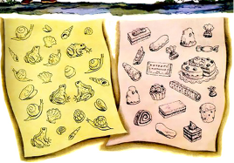
Sugar and spice And all that's nice,
That's what little girls are made of.

Из чего только сделаны мальчики?
Из чего только сделаны мальчики?
Из улиток, ракушек
И зеленых лягушек.

Вот из этого сделаны мальчики
Из чего только сделаны девочки?
Из чего только сделаны девочки?
Из конфет и пирожных
И сластей всевозможных.
Вот из этого сделаны девочки!
Читая наизусть стихотворение, дети держат в руках выполненные ими иллюстрации к его содержанию.
* * *
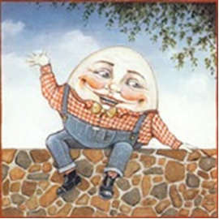
Humpty-Dumpty sat on a wall,
Humpty-Dumpty had a great fall.
All the King's horses, And all the King's men,
Couldn't put Humpty together again.
* * *
Шалтай-Болтай
Шалтай-Болтай
Сидел на стене.
Шалтай-Болтай
Свалился во сне.
Вся королевская конница,
Вся королевская рать
Не может
Шалтая,
Не может
Болтая,
Шалтая-Болтая
Болтая-Шалтая,
Шалтая-Болтая собрать!

Robin the Bobbin.
Robin the Bobbin, the big-bellied Ben,
He ate more meat than fourscore men;
He ate a cow, he ate a calf,
He ate a butcher and a half,
He ate a church, he ate a steeple,
He ate the priest and all the people!
A cow and a calf,
An ox and a half,
A church and a steeple,
And all good people,
And yet he complained that

Робин-Бобин
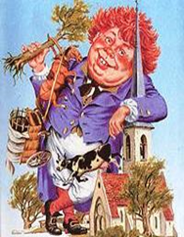
Кое-как
Подкрепился
Натощак:
Съел теленка утром рано,
Двух овечек и барана, съел корову целиком
И прилавок с мясником,
Сотню жаворонков в тесте
И коня с телегой вместе,
Пять церквей и колоколен —
Да еще и недоволен!

* * *
For want of a nail the shoe was lost,
For want of a shoe the horse was lost,
For want of a horse the rider was lost,
For want of a rider the battle was lost,
For want of a battle the kingdom was lost,
And all for the want of a horseshoe nail.
Гвоздь и подкова.
He был Подков Пропал
Не было подковы —
Лошадь
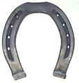
Захромала.
Лошадь захромала —
Командир
Убит.
Конница разбита —
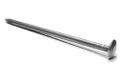
Армия
Бежит.
Враг вступает в город,
Пленных не щадя, Оттого, что в кузнице
Не было гвоздя.

* * *
-Pussy cat, pussy cat, where have you been?
-I've been to London to look at the Queen.
-Pussy cat, pussy cat, what did you there?
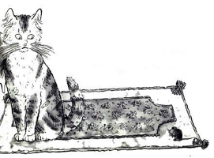
-I frightened a little mouse under her chair.
В гостях у королевы
— Где ты была сегодня, киска?
— У королевы у английской.
— Что ты видала при дворе?
— Видал мышку на ковре.

* * *
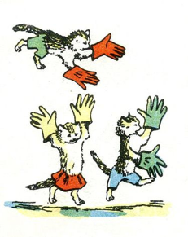
Three little kittens they lost their mittens,
And they began to cry,
-Oh, Mother dear, we sadly fear
That we have lost our mittens.
-What! lost your mittens, you naughty kittens!
Then you shall have no pie.
Miee-ow, miee-ow, miee-ow,
No, you shall have no pie.
The three little kittens
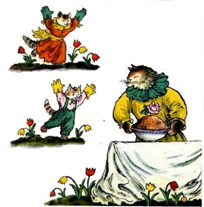
They found their mittens,
And they began to cry,
-Oh, Mother dear, see here, see here,
For we have found our mittens.
- Put on your mittens, you silly kittens,
And you shall have some pie.
Purr-r, purr-r, purr-r,
Oh, let us have some pie.
Перчатки.
Потеряли котятки
На дороге перчатки
И в слезах прибежали домой.
— Мама, мама, прости,
Мы не можем найти,
Мы не можем найти Перчатки!
— Потеряли перчатки? Вот дурные котятки!
Я вам нынче не дам пирога.
Мяу-мяу, не дам, Мяу-мяу, не дам,
Я вам нынче не дам пирога!
Побежали котятки,
Отыскали перчатки
И, смеясь, прибежали домой.
— Мама, мама, не злись,
Потому что нашлись, Потому что нашлись Перчатки!
— Отыскали перчатки? Вот спасибо, котятки!
Я за это вам дам пирога.
Мур-мур-мур, пирога,
Мур-мур-мур, пирога,
Я за это вам дам пирога!

* * *
A man in the wilderness asked me,
How many strawberries grow in the sea
I answered him, as I thought good,
As many red herrings as swim in the wood

Вопрос и ответ
Спросил меня голос
В пустыне дикой:
— Много ли в море
Растет земляники?
— Столько же, сколько Селедок соленых
Растет на березах
И елках зеленых

* * *
Hey diddle diddle,
The cat and the fiddle,
The cow jumped over the moon;
The little dog laughed
To see such sport,
And the dish ran away with the spoon.
* * *
Чудеса в решете
Играет кот на скрипке,
На блюде пляшут рыбки,
Корова взобралась на небеса.
Сбежали чашки, блюдца,
А лошади смеются.
— Вот, — говорят, — какие чудеса!

Little Girl.
— Little girl, little girl,
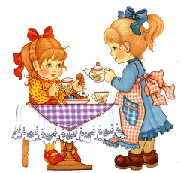
Where have you been?
I've been to see grandmother
Over the green.
— What did she give you?
Milk in a can.
— What did you say for it?
«Thank you» , grandam.
* * *
— Маленькая девочка,
Скажи, где ты была?
— Была у старой у бабушки?
На том конце села.
—Что ты пила у бабушки?
— Пила с вареньем чай.
— Что ты сказала бабушке?
— «Спасибо» и «Прощай».
Ведущий: Мы предлагаем вам загадку. Слушайте внимательно и скажите девочек ходили в лес?
* * *
Elizabeth, Elspeth, Betsy and Bess,
They all went together to seek a bird's nest;
They found a bird's nest with five eggs in,
They all took one, and left four in.
Загадка
Элизабет, Лиззи, Загадка
Бэтси и Бэсс
Весною с корзинкой!
Отправились в лес
В гнезде нашли они
Розоватых яиц.
И все же
На месте осталось
Разгадка.
Хоть разные
Названы здесь имена
(Элизабет, Лиззи, Бэтси и Бэсс),
Но так называлась
Девчонка одна.
Она и ходила
С корзинкою в лес.

Зажигается свеча, выходит девочка и читает стихотворение.
* * *
Little Nancy Etticoat,
With a white petticoat,
And a red nose;

She has no feet or hands,
The longer she stands,
The shorter she grows.
Свеча
Тонкая девчонка,
Белая юбчонка,
Красный нос.
Чем длиннее ночи,
Тем она короче
От горючих слез.

* * *
Baa, baa, black sheep,
Have you any wool? Yes, sir, yes, sir,
Three bags full; One for the master,
And one for the dame, and one the little boy
Who lives down the lane?

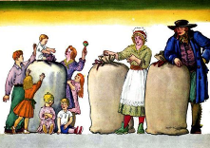

* * *

— Ты скажи, барашек наш,
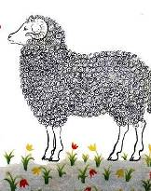
Сколько шерсти ты нам дашь?
— Не стриги меня пока.
Дам я шерсти три мешка:
Один мешок — Хозяину,
Другой мешок — Хозяйке,
А третий — детям маленьким
На теплые фуфайки.
Ведущий: Сегодня мы предлагаем вам стать перевести стихотворение с английского языка и попробовать себя в роли переводчиков.
Ребятам раздаются листы с напечатанным стихотворением, и включается аудиозапись этого стихотворения на английском языке.
* * *
This is the key of the kingdom.
In that kingdom there is a city.
In that city there is a town.
In that town there is a street.
In that street there is a lane.
In that lane there is a yard.
In that yard there is a house.
In that house there is a room.
In that room there is a bed.
On that bed there is a basket.
In that basket there are some flowers.
Ведущий: давайте послушаем ваши переводы и перевод, который сделал С.Я.Маршак.
Ключ от королевства
Вот вам ключ от королевства.
В королевстве — город,
А в городе — улица,
А на улице есть двор,
На дворе — высокий дом,
В этом доме — спаленка,
В спальне — колыбелька,
В колыбельке — ландышей
Полная корзина. Ландышей,
Ландышей — Полная корзина.
Ведущий: Вот и закончился наш «Праздник английской поэзии». Мы надеемся, что сегодня вы поближе познакомились с творчеством нашего замечательного поэта и переводчика Самуила Яковлевича Маршака.

Литература: Журнал ИЯШ №3, 2002г. № Г. X. ХАЙДАРОВА, средняя школа № 8, г. Мелеуз, Башкортостан
http://images.yandex.ru/yandsearch?source=wiz&text=самуил%20маршак%20портрет&noreask=1&pos=14&rpt=simage&lr=13&img_url=http%3A%2F%2F900igr.net%2Fdatai%2Frusskij-jazyk%2FBezudarnye-glasnye-v-korne%2
http://images.yandex.ru/yandsearch?source=wiz&text=%D1%81%D0%B0%D0%BC%D1%83%D0%B8%D0%BB%20%D0%BC%D0%B0%D1%80%D1%88%D0%B0%D0%BA%20%D0%BF%D0%BE%D1%80%D1%82%D1%80%D0%B5%D1%82&noreask=1&pos=8&rpt=simage&lr=13&img_url=http%3A%2F%2Fdic.academic.ru%2Fpreview%2F20377938%2Fmarshak.jpg
http://images.yandex.ru/yandsearch?source=wiz&text=%D1%81%D0%B0%D0%BC%D1%83%D0%B8%D0%BB%20%D0%BC%D0%B0%D1%80%D1%88%D0%B0%D0%BA%20%D0%BF%D0%BE%D1%80%D1%82%D1%80%D0%B5%D1%82&noreask=1&pos=21&rpt=simage&lr=13&img_url=http%3A%2F%2Fwww.kostyor.ru%2Fimages0%2Fbiogr%2Fmarshak.jpg

http://images.yandex.ru/yandsearch?source=wiz&text=%D1%88%D0%B0%D0%BB%D1%82%D0%B0%D0%B9-%D0%B1%D0%BE%D0%BB%D1%82%D0%B0%D0%B9&noreask=1&pos=1&rpt=simage&lr=13&img_url=http%3A%2F%2Fwww.forexpf.ru%2Fupload%2F326838_1.gif
http://images.yandex.ru/yandsearch?source=psearch&p=2&text=%D0%B3%D0%B2%D0%BE%D0%B7%D0%B4%D1%8C%20%D0%B8%20%D0%BF%D0%BE%D0%B4%D0%BA%D0%BE%D0%B2%D0%B0&noreask=1&pos=62&lr=13&rpt=simage&img_url=http%3A%2F%2Fkazan.fis.ru%2Fminiformat%2F10088203.jpg
http://images.yandex.ru/yandsearch?source=psearch&p=3&text=%D0%B3%D0%B2%D0%BE%D0%B7%D0%B4%D1%8C%20%D0%B8%20%D0%BF%D0%BE%D0%B4%D0%BA%D0%BE%D0%B2%D0%B0&noreask=1&pos=98&lr=13&rpt=simage&img_url=http%3A%2F%2Fdostavka.privatesales.ru%2Fupload%2Fshop_1%2F2%2F2%2F5%2Fitem_225688%2Fsmall_shop_items_catalog_image225688.jpg
http://images.yandex.ru/yandsearch?text=%D0%B2%20%D0%B3%D0%BE%D1%81%D1%82%D1%8F%D1%85%20%D1%83%20%D0%BA%D0%BE%D1%80%D0%BE%D0%BB%D0%B5%D0%B2%D1%8B%20%D0%BC%D0%B0%D1%80%D1%88%D0%B0%D0%BA&pos=1&rpt=simage&img_url=http%3A%2F%2Fwww.planetaskazok.ru%2Fimages%2Fstories%2Fmarshak%2Fangliyskie_pesenki%2F44.jpg
http://images.yandex.ru/yandsearch?source=psearch&text=%D0%BF%D0%B5%D1%80%D1%87%D0%B0%D1%82%D0%BA%D0%B8%20%D0%BC%D0%B0%D1%80%D1%88%D0%B0%D0%BA&noreask=1&pos=3&rpt=simage&lr=13&img_url=http%3A%2F%2Fs-marshak.ru%2Fbooks%2Fp%2Fp01%2Fp01_05.jpg
http://images.yandex.ru/yandsearch?source=psearch&text=%D0%BF%D0%B5%D1%80%D1%87%D0%B0%D1%82%D0%BA%D0%B8%20%D0%BC%D0%B0%D1%80%D1%88%D0%B0%D0%BA&noreask=1&pos=6&rpt=simage&lr=13&img_url=http%3A%2F%2Fwww.planetaskazok.ru%2Fimages%2Fstories%2Fmarshak%2Fangliyskie_pesenki%2F16.jpg

http://images.yandex.ru/yandsearch?p=7&text=%D1%81%D0%B2%D0%B5%D1%87%D0%B0&pos=218&rpt=simage&img_url=http%3A%2F%2Fkp.ru%2Ff%2F12%2Fimage%2F87%2F98%2F3289887.jpg

